**[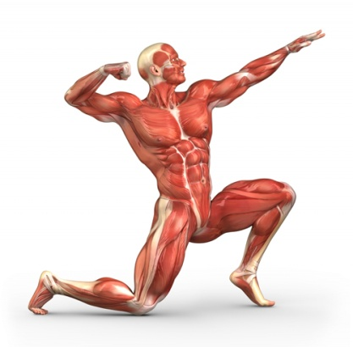](http://www.google.nl/url?sa=i&rct=j&q=&esrc=s&frm=1&source=images&cd=&cad=rja&uact=8&ved=0CAcQjRw&url=http%3A%2F%2Ffitfanatic.eu%2F2014%2F01%2F09%2Fwaarom-is-spierpijn-ook-alweer-fijn%2F&ei=uKzwVPChConaOPXZgbgL&psig=AFQjCNEvmWtO5cmMJ1O-Hpq8yS2o58A99A&ust=1425145370877121)Tekstkader 12: Blessures**

Bij sporten kan ook wel eens iets verkeerd gaan. Je kunt spierpijn krijgen of een blessure oplopen.

Spierpijn kan allerlei oorzaken hebben. Spierpijn is normaal na een inspanning die je niet gewend bent te doen. Als je ongetraind ineens gaat hardlopen, kun je spierpijn krijgen. Ook sterke afkoeling van spieren kan spierpijn veroorzaken. We zeggen dan dat de spieren stijf worden.

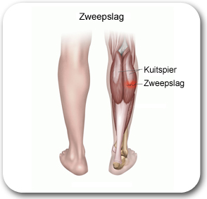Spierpijn kan ook het gevolg zijn van een beschadiging van een spier. Door een te sterke inspanning of een plotselinge beweging kun je een spierscheuring oplopen. Een scheuring van de kuitspier wordt “zweepslag” genoemd. Een gescheurde spier geneest meestal door rust. In ernstige gevallen wordt een drukverband aangelegd.

Behalve aan je spieren kun je ook blessures oplopen aan je botten, gewrichten of pezen.

Bij wielrenners komen door valpartijen vak botbreuken voor, vooral van een sleutelbeen. Bij voetballers komen vaak breuken van scheenbeen en kuitbeen voor, vooral door ruw spel.

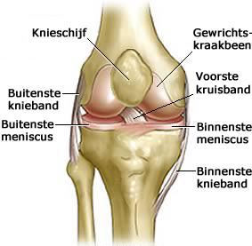[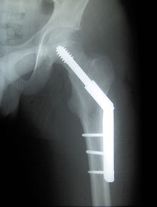](http://www.google.nl/url?sa=i&rct=j&q=&esrc=s&frm=1&source=images&cd=&cad=rja&uact=8&ved=0CAcQjRw&url=http%3A%2F%2Fnl.wikipedia.org%2Fwiki%2FHeupfractuur&ei=Bq7wVP32FM7jO4D0gegH&psig=AFQjCNHXtKnQmaIAmZ9-s8ad3SbU5HQfYQ&ust=1425145717537249)Op röntgenfoto’s zijn botbreuken goed te zien. Voor een goede genezing moeten de twee helften van het bot in de goede stand aan elkaar vast groeien. Als de bothelften scheef gaan staan, moeten ze worden gezet, zodat ze in de goede stand staan. De beide bothelften worden meestal met een gipsverband in de goede stand gehouden. Als dat niet lukt, worden schroeven of pinnen in de botten gebracht.

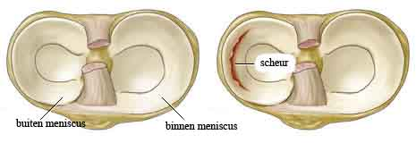Een van de meest voorkomende blessures is een voetbalknie. In een kniegewricht zitten tussen de botten van het gewricht twee stukken kraakbeen. Zo’n stuk kraakbeen heet een meniscus. Als het lichaam draait terwijl het onderbeen blijft staan, kan in het kniegewricht een meniscus scheuren. Dit veroorzaakt pijn. Meestal zijn ook het gewrichtskapsel en de kapselbanden (de kniebanden of de kruisbanden) beschadigd. Er ontstaat een zwelling, doordat zich vocht in het gewricht ophoopt. We noemen dat “water in de knie”. Het kan gebeuren dat een afgescheurd stukje van de meniscus het bewegen van de knie belet. De knie zit dan “op slot”. Soms is het houden van rust voldoende om het kniegewricht te laten genezen. Vaak echter moet de gescheurde meniscus operatief worden verwijderd.

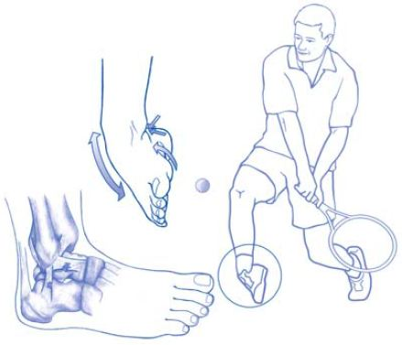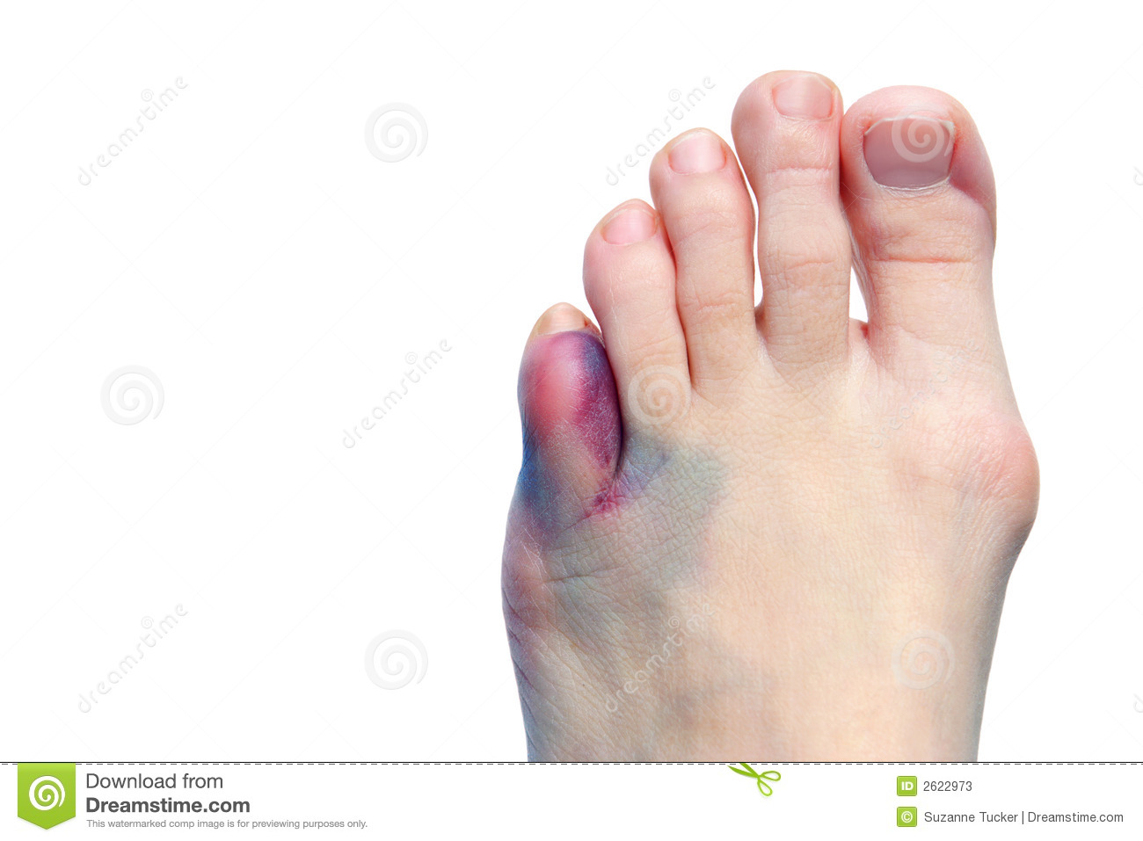Een kneuzing is een beschadiging van weefsel zonder dat er iets is gescheurd of gebroken. Een kneuzing ontstaat meestal doordat je een stoot, een stomp of een trap krijgt. Bij een kneuzing zwelt het weefsel op doordat er een inwendige bloeding plaatsvindt en er zich vocht in het weefsel ophoopt. Deze zwelling kun je tegengaan door ijswater op de gekneusde plek te doen. Door de behandeling met ijswater wordt de inwendige bloeding minder. Bovendien vermindert ijswater de pijn. Daarna geneest de blessure door rust.

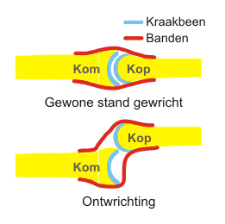In ernstige gevallen wordt een drukverband aangelegd. Een verzwikking is een kneuzing van een gewricht. Als je bijvoorbeeld je voet verzwikt, kunnen het gewrichtskapsel en de kapselbanden bij je enkel te veruitrekken. Bij een ernstige verzwikking kunnen het gewrichtskapsel en de kapselbanden scheuren. Je hebt dan “gescheurde enkelbanden”.

Bij een ontwrichting schiet de gewrichtskogel uit de gewrichtskom. Een ontwrichting kun je bijvoorbeeld krijgen als je verkeerd op je arm valt. Je arm schiet dan uit de kom. Een arts moet de gewrichtskogel van het opperarmbeen dan weer op zijn plaats brengen in de gewrichtskom van het schouderblad.

Andere veel voorkomende blessures zijn ontstekingen van de aanhechtingsplaatsen van spieren. Deze ontstekingen ontstaan meestal door overbelasting van de spieren. Een voorbeeld van zo’n ontsteking is een tennisarm (tenniselleboog). Dit is een ontsteking van de aanhechtingsplaats van een elleboogspier. Vooral het botuitsteeksel bij de elleboog doet dan pijn. Een tennisarm geneest meestal door rust.

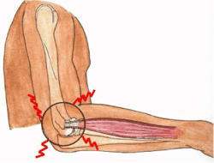Bij een achillespeesontsteking is de aanhechtingsplaats vaneen kuitspier ontstoken. In het onderbeen bevestigt de achillespees de kuitspier aan het hielbeen. Als de kuitspier heel zwaar wordt belast, kan de achillespees scheuren. Vooral bij atletiek komen nogal een gescheurde achillespezen voor. Een achillespeesontsteking geneest meestal door rust, maar een gescheurde achillespees moet worden gehecht.

